БИОГРАФИЧЕСКИЕ ДАННЫЕ КАНДИДАТОВ В ДЕПУТАТЫ
СОВЕТА НАРОДНЫХ ДЕПУТАТОВ МУНИЦИПАЛЬНОГО ОБРАЗОВАНИЯ «ГОРОД МАЙКОП»
ОДНОМАНДАТНЫЙ ИЗБИРАТЕЛЬНЫЙ ОКРУГ № 3

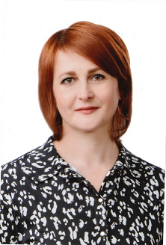 |  | 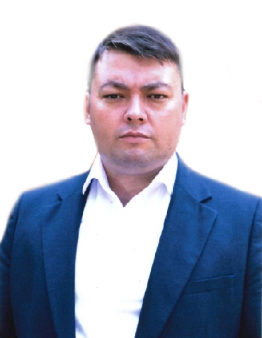 |  | 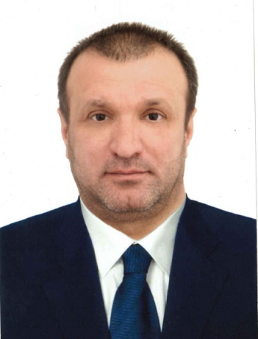
БАГОВА  Зинаида Валерьевна  Дата и место рождения: 22 сентября 1980 года в городе Минеральные воды Ставропольского края РСФСР  Образование: Высшее. В 2021 году окончила Федеральное государственное бюджетное образовательное учреждение высшего образования «Майкопский государственный технологический университет»  Место жительства: Республика Адыгея, город Майкоп  Место работы: МГГТК ФГБОУ ВО «Адыгейской Государственный университет», преподаватель  Семейное положение: Замужем. Воспитывает двоих детей  Выдвинута политической партией Всероссийская политическая партия «ЕДИНАЯ РОССИЯ»  Сведения  о доходах и имуществе  Доходы: 461880,16 руб.  Земельные участки:  Республика Адыгея, г. Майкоп, 451 кв. м, 1/8  Жилые дома:  Республика Адыгея, г. Майкоп, 89,1 кв. м, 1/8  Транспортные средства: автомобиль легковой, Mercedes-Benz V-280, 2000 г.  Денежные средства, находящиеся на счетах (во вкладах) в банках:  ПАО Сбербанк, г. Москва, ул. Вавилова, д. 19, 10 руб., 0,65 руб., 428,48 руб., 28,67 руб.,  8,28 руб., 2,68 руб.  Сведения о выявленных  фактах недостоверности сведений  В доходах неправильно указана сумма пособия по временной потере трудоспособности - 18257,32 руб. |  | СТАСЕВ  Владимир Владимирович  Дата и место рождения: 14 июля 1983 года в городе Майкопе Краснодарского края РСФСР  Образование: Высшее. В 2007 году окончил Государственное образовательное учреждение высшего профессионального образования «Майкопский государственный технологический университет»  Место жительства: Республика Адыгея, город Майкоп  Место работы: Адыгейское республиканское отделение политической партии «Коммунистическая партия Российской Федерации», заведующий информационно-аналитическим отделом аппарата Комитета  Семейное положение: Женат. Воспитывает двоих детей.  Выдвинут политической партией «КОММУНИСТИЧЕСКАЯ ПАРТИЯ РОССИЙСКОЙ ФЕДЕРАЦИИ»; член политической партии «КОММУНИСТИЧЕСКАЯ ПАРТИЯ РОССИЙСКОЙ ФЕДЕРАЦИИ»  Сведения  о доходах и имуществе  Доходы: 242330,61 руб.  Денежные средства, находящиеся на счетах (во вкладах) в банках:  1. ПАО Сбербанк, г. Москва, ул. Вавилова, д. 19,  0,00 руб., 354,31 руб.  2. АО «Альфа - банк», Кредитно-кассовый офис "Кубань" в г. Краснодаре, ул. Красная, д. 124Б,  0, 00 руб., 0, 00 руб., 0, 00 руб., 0, 00 руб.  3. АО "Почта Банк", г. Москва, Преображенская пл., д. 8, 0,77 руб.  4. АО "Тинькофф банк", г. Москва, ул. Хуторская 2-я, 38А, стр. 26, 0,00 руб.  5. ПАО ВТБ, ОО "Майкопский" Филиал №2351 Республика Адыгея, г. Майкоп, ул. Пролетарская, д. 240А, 0,37 руб., 0,00 руб., 0,00 руб., 0.00 руб. |  | ЯХУТЛЬ  Мурат Мугдинович  Дата и место рождения: 19 марта 1974 года в ауле Нешукай Теучежского района Краснодарского края  Образование: Высшее. В 2002 году окончил Майкопский государственный технологический университет  Место жительства: Республика Адыгея, город Майкоп, хутор Гавердовский  Место работы: Временно не работает  Семейное положение: Женат. Воспитывает двоих детей.  Выдвинут политической партией ЛДПР - Либерально-демократическая партия России; член Политической партии ЛДПР - Либерально-демократической партии России  Имелась судимость: часть 1 статьи 148 «Вымогательство» Уголовного кодекса РСФСР, погашена 29.04.1999 года  Сведения  о доходах и имуществе  Земельные участки:  1. Республика Адыгея, г. Майкоп, х. Гавердовский, 741 кв. м, ½;  2. Республика Адыгея, г. Майкоп, х. Гавердовский, 700 кв. м  Иное недвижимое имущество:  объект незавершенного строительства, Республика Адыгея, г. Майкоп, х. Гавердовский, 216,8 кв. м, ½  Транспортные средства:  1. автомобиль легковой «Лада 217230» (Лада «Приора»), 2012 г.;  2. автомобиль легковой автофургон 2818-0000010-02, 2007 г.  Денежные средства, находящиеся на счетах (во вкладах) в банках:  ПАО Сбербанк, г. Москва, ул. Вавилова, д. 19,  0,00 руб.  Сведения о выявленных  фактах недостоверности сведений  В транспортных средствах не указан автомобиль легковой ВАЗ 21103, 2004 г.

БИОГРАФИЧЕСКИЕ ДАННЫЕ КАНДИДАТОВ В ДЕПУТАТЫ
СОВЕТА НАРОДНЫХ ДЕПУТАТОВ МУНИЦИПАЛЬНОГО ОБРАЗОВАНИЯ «ГОРОД МАЙКОП»
ОДНОМАНДАТНЫЙ ИЗБИРАТЕЛЬНЫЙ ОКРУГ № 10

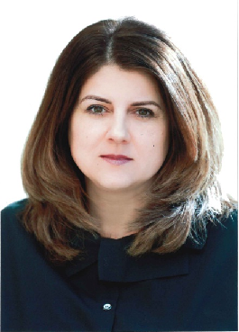 |  | 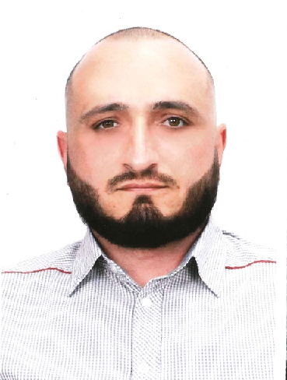 |  | 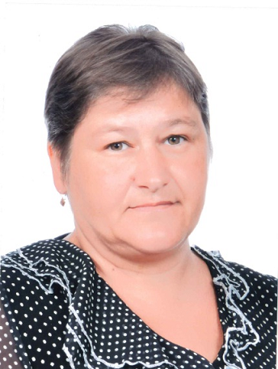
БРАЖНИКОВА  Надежда Андреевна  Дата и место рождения: 8 февраля 1983 года в станице Ханской Майкопского района Краснодарского края РСФСР  Образование: Высшее. В 2004 году окончила Государственное образовательное учреждение высшего профессионального образования «Майкопский государственный технологический университет»  Место жительства: Республика Адыгея, город Майкоп, станица Ханская  Место работы: Местная общественная организация «Территориальное общественное самоуправление № 18 муниципального образования «Город Майкоп», председатель  Семейное положение: замужем, воспитывает троих детей.  Выдвинута политической партией Всероссийская политическая партия «ЕДИНАЯ РОССИЯ»  Сведения  о доходах и имуществе  Доходы: 88293,08 руб.  Транспортные средства:  автомобиль легковой, Hyundai Solaris, 2012 г. Денежные средства, находящиеся на счетах (во вкладах) в банках:  ПАО Сбербанк, г. Москва, ул. Вавилова, д. 19, 40522 руб., 1600,15 руб., 3635,51 руб., 10,99 руб., 94,82 руб. |  | ЗИДИРОВ  Александр Азарьевич  Дата и место рождения: 29 сентября 1984 года в селе Саркинети Дманисского района Грузии  Образование: Высшее. В 2016 году окончил Негосударственную автономную некоммерческую образовательную организацию «Московский открытый социальный университет» (институт)  Место жительства: Республика Адыгея, город Майкоп, станица Ханская  Место работы: ООО «Лукойл-Югнефтепродукт», менеджер МАЗС № 23194 (г. Крымск)  Семейное положение: Холост  Выдвинут политической партией ЛДПР - Либерально-демократическая партия России; член Политической партии ЛДПР - Либерально-демократической партии России  Сведения  о доходах и имуществе  Доходы: 1029429,39 руб.  Жилые дома:  Республика Адыгея, г. Майкоп, ст. Ханская,165 кв.м  Транспортные средства:  Легковой автомобиль VOLKSWAGEN POLO, 2014 г. Денежные средства, находящиеся на счетах (во вкладах) в банках:  АО «ТИНЬКОФФ БАНК», г. Москва, ул. 2-я Хуторская, 38А, стр. 26, 0,00 руб.;  ПАО Банк «ФК Открытие», г. Москва, ул. Летниковская, д. 2, стр. 4, 0,00 руб., 15879,02 руб.;  ПАО Сбербанк, г. Москва, ул. Вавилова, д. 19,  15029,17 руб.;  АО «Россельхозбанк», г. Москва, пер. Гагаринский, д.3, 61602,98 руб.  Сведения о выявленных  фактах недостоверности сведений  В недвижимом имуществе неправильна указана площадь жилого дома 108,1 кв. м; не указан земельный участок: Республика Адыгея,  г. Майкоп, 1893 кв. м |  | КИМНАТНАЯ  Светлана Николаевна  Дата и место рождения: 7 января 1976 года в з/с Кирова Труновского района Ставропольского края  Образование: Средне-специальное. В 1994 году окончила СПТУ-6 города Армавира  Место жительства: Республика Адыгея, город Майкоп, станица Ханская  Место работы: домохозяйка  Семейное положение: Замужем. Воспитывает двоих детей.  Выдвинута политической партией «КОММУНИСТИЧЕСКАЯ ПАРТИЯ РОССИЙСКОЙ ФЕДЕРАЦИИ»; член политической партии «КОММУНИСТИЧЕСКАЯ ПАРТИЯ РОССИЙСКОЙ ФЕДЕРАЦИИ»  Сведения  о доходах и имуществе  Доходы: 44210,67 руб.  Земельные участки:  Республика Адыгея, г. Майкоп, ст. Ханская, 2218 кв. м  Жилые дома:  Республика Адыгея, г. Майкоп, ст. Ханская, 64,2 кв. м  Транспортные средства:  автомобиль легковой, Nissan Cube, 2001 г.  Денежные средства, находящиеся на счетах (во вкладах) в банках:  ПАО Сбербанк, г. Москва, ул. Вавилова, 19,  0,00 руб., 13303,7 руб., 374,32 руб., 10,00 руб.  Сведения о выявленных  фактах недостоверности сведений  В доходах неправильно указана сумма заработной платы 38666, 67 руб.

